Compte-rendu de la Commission Restauration
du Samedi 13 mars 2021

PARTICIPANTS :
4 Élèves représentants des écoles :
Chevereau Anna et Sakkal Louna pour Auguste RENOIR
et Long Yanaël et Rousseau Léa pour Gérard Philippe élémentaire.
Représentant Mairie :
Mme HULOT Armelle, responsable du service enfance
Mme SANS Eve, Maire, adjointe à l’enfance et éducation
M REBOUILLEAU Thierry, conseiller délégué au patrimoine et à la voirie communale
M MARSAL Pierre-olivier, conseiller délégué à la jeunesse
Mme PERIGOIS Charlène, Cuisinière du site maison de l’enfance
Parents d’Elèves :
Marylaure CHANDELIER-BOBET , Noura BELHADJ, Alexandre LEPROUST
SUJETS A L’ORDRE DU JOUR
• Point sur les réflexions municipales concernant la restauration
• Bilan du plan alimentaire : septembre 2020 à mars 2021
• Proposition du plan alimentaire :avril à juillet 2021
• Questions diverses

1- Point sur les réflexions municipales concernant la restauration
Un audit de la restauration est en cours. Cet audit a pour but de réaliser un état des lieux de l’organisation actuelle et de proposer différentes solutions pour faire évoluer la restauration. Toutes les solutions sont sur la table: maintien de 2 cuisines indépendantes, 1 cuisine centrale communale, rattachement à la cuisine centrale du Mans…
M. REBOUILLEAU a expliqué le fonctionnement d’une cuisine centrale et évoqué les avantages et inconvénients de chaque solution: liaison chaude ou liaison froide.
Liaison Froide: La cuisine centrale fabrique les repas, puis les refroidis à 3°c. Un camion frigorifique livre les repas dans des cuisines satellites qui ensuite réchauffent les plats.
Avantages | inconvénients
fabrication en amont, flexibilité organisationnelle, les repas peuvent être consommés 3J après la fabrication | des plats perdent en saveurs et certains aliments ne sont pas faisables en liaison froide. Frites et steak hachés impossibles
Liaison chaude: Cuisson le matin, livraison par camion à 65°c dans les cuisines satellites. consommation des plats dans les 2H. La température de 65°c doit être respectée scrupuleusement.
Avantages | inconvénients
Les goûts sont respectés | pas de flexibilité organisationnelle, contraintes horaires du personnel importantes. Frites et steak hachés impossibles
nb: pour permettre la réalisation de frites et de steak les cuisines satellites doivent être équipées d’une friteuse et d’une plaque à snacker.
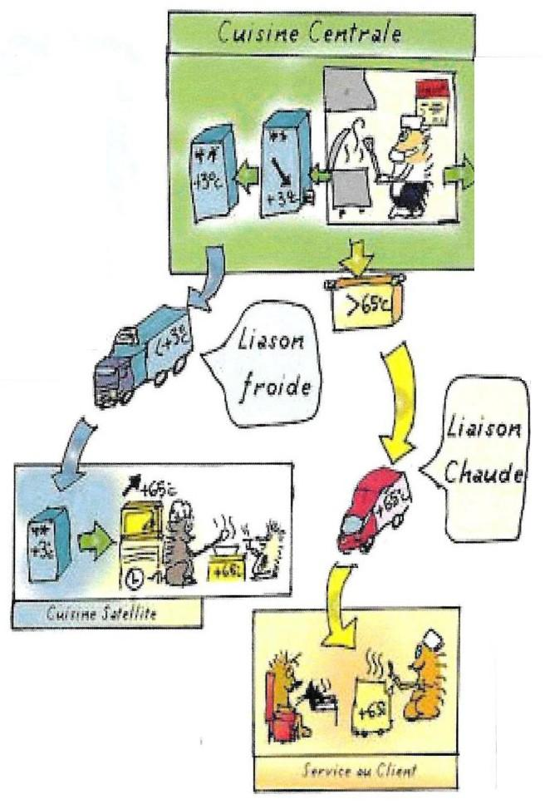
Les parents ont rappelé qu’ils souhaiteraient une réduction du délai d’annulation de la cantine sans frais.
Des travaux sur la maison de l’enfance sont très probables.
2- Bilan du plan alimentaire : septembre 2020 à mars 2021, questions-remarques
Questions, remarques des élèves:
_ Les élèves de G.PHILIPPE apprécient l’évolution des menus végétariens, les élèves de RENOIR ne sont eux pas conquis.
_ Plus de menus exotiques, internationaux , à thème.
_ Les fruits sont souvent trop durs, trop froids et parfois pas assez mûrs (banane ou kiwi)
_ L’ordre de passage des classes ne varie pas assez. La période entre deux vacances scolaires semble être un temps trop long. La municipalité va organiser une rotation au mieux à la semaine, au plus tous les 15 jours.
_une vigilance est demandée aux animateurs quant à la répartition des parts des enfants sur la maison de l ‘enfance en fonction du nombre d' enfant par table.
- la cuisinière réfléchit à une solution pour que les plats arrivent chaud à table en tenant compte de la cuisson minute et de la distance à parcourir entre la cuisine et la salle où ils seront servis .

Réponses de la municipalité aux questions des parents:
_ Les repas végétariens sont très largement faits maisons ( risotto, galette, moussaka, chili, tajine…) sauf nuggets ou omelettes. l’omelette préparée industriellement à base d’œufs frais conditionnés sous vide afin d’éviter tout risque de salmonelle:
_ Les légumes sont le plus souvent frais, d’origine française et de saison. L’hiver, des légumes surgelés sont utilisés afin de faire varier les saveurs. Dans le respect des engagements pris lors de l’affiliation à la charte qualité proximité du pays du mans ( www.paysdumans.fr/projets/charte-qualite-proximite)
_ Il existe une nette différence de prix entre un produit issu de l’agriculture conventionnelle ou de l’agriculture biologique. Pour exemple: le kilo de pomme golden biologique coûte 58% plus cher (1.55 euros/kg contre 2.45 euros/kg).

3- Proposition du plan alimentaire : Avril à juillet 2021
La lecture des menus par semaine est faite. Les menus ont satisfait les différentes parties.
-semaine des saveurs prévue du 19 au 23 avril sur le thème : les arômes en herbe
Quelques modifications en lien avec les goûts des enfants ont été apportées. En fin de commission, les élèves représentant l’école Auguste Renoir ont pu valider le choix des entrées qui seront proposées à leur camarade sur la période.

rappel : service a table a la maison de l ‘enfance, et self sur G.Philippe . Du fait de cette particularité, il n y a pas de choix possible sur la maison de l ‘enfance pour les entrées, les fromages et les desserts.

4- Questions et remarques diverses

_ rappels du fait que les animateurs ne doivent pas utiliser leurs téléphones portables et que ceux-ci ont un repas prévu pour eux à 14h.

_ il est rappelé que les enfants se doivent de goûter les plats. En revanche, en aucun cas le fait de ne pas manger l’ensemble de son plat ne doit entraîner une mauvaise évaluation du comportement (couleur ou smiley)

_ à partir de 2022 la loi egalim va exiger : 20% du budget destiné aux produits bio et au produits locaux. L’ensemble des communes devant répondre à ces nouvelles normes, la demande auprès des fournisseurs va se faire pressante et cette concurrence risque de faire monter les prix des produits.
Afin de stabiliser le coût du repas pour les familles et de permettre que cette augmentation du budget attribué à ces produits de qualités se traduise réellement dans l’assiette des enfants ; des parents ont soumis l’idée de création d’une ferme permaculture sur Arnage qui alimenterait en fruit et légume les cuisines.
Mme SANS a annoncé que cette piste était en réflexion et qu’une commission extramunicipale allait s’emparer du sujet.

